Конспект урока по изобразительному искусству в 1 классе, разработанный в соответствии с ФГОС НОО.
УМК «Перспектива»
Урок №12. Тема урока: «Зимний пейзаж»
Цели
Расширять представления о приметах зимы, живописи, графике; научить различать графические и живописные произведения; создать условия для развития умения чувствовать выразительные возможности живописного, графического произведений в создании художественного образа, находить слова для передачи красоты зимнего состояния природы.

Методы и формы обучения
Объяснительно-иллюстративный / индивидуальная, фронтальная, групповая

Наглядно - демонстрационный материал
Мультимедийный ряд: произведения живописи и графики на тему «Зимний пейзаж: день и ночь». Образец педагогического рисунка.

Оборудование
Бумага, краски, кисти.

Планируемые образовательные результаты
Предметные (объем освоения и уровень владения компетенциями)
Расширят представление о приметах зимы, живописи, графике; научатся описывать зимний пейзаж словами, используя образные выражения; рисовать зимний пейзаж в технике живописи.

Метапредметные (компоненты культурно-компетентностного опыта / приобретенная компетентность)
Овладеют способностью понимать учебную задачу урока; излагать собственное мнение и аргументировать свою точку зрения; вступать в речевое общение, пользоваться образной речью, развивая чуткость к меткому слову в устном народном творчестве (загадки, пословицы).

Личностные
Имеют мотивацию учебной деятельности; навыки сотрудничества со взрослыми и сверстниками в разных ситуациях, отзывчивы к красоте в природе и искусстве

Ход занятия
Организационный момент
- Здравствуйте, ребята!
- Садитесь.
Проверить готовность рабочих мест к уроку. Перечислить принадлежности, которые должны лежать на парте (один из учащихся).
Вступительная беседа
Щиплет уши, щиплет нос,
Лезет в валенки мороз.
Брызнешь воду – упадет
Не вода уже, а лед.
Даже птице не летится,
От мороза стынет птица.

- О каком времени года говорится в этой загадке?
- Какие зимние месяцы вы знаете?
Вот и тема сегодняшнего урока – “Зимний пейзаж”. Давайте вспомним, а что такое пейзаж? (это вид какой-нибудь местности, рисунок, картина, изображающая природу).
Какие цвета преобладают в зимнем времени года?
Сказочная и величественная зима во все времена вдохновляла поэтов и художников. Недаром русские художники любили и любят рисовать зимнюю сказку (пейзажи), хранящую в себе множество тайн и секретов.

Просмотр “Зимних пейзажей”
- Что изображено на иллюстрации?
- Чем отличаются деревья (дома) на заднем плане от дерева (дома) на переднем плане?
- Какого цвета небо?
Рисуя пейзаж, делаем разметку (небо-земля) линия горизонта (это линия, которая зрительно соприкасается с землей и льдом, т.е. разделяет друг от друга).
В зависимости от линии горизонта будут располагаться и наши предметы. Чем предмет ближе к линии горизонта, тем он меньше для наших глаз. И наоборот, чем ближе предмет к нам, тем больше его размеры. Определенные детали пейзажа кажутся голубоватыми и нечеткими, а контуры ближних предметов смотрятся редко и сами предметы – объемными, многоцветными.
Обратите внимание на то, что для того, чтобы получить светлые оттенки цвета акварельные краски надо разбавить водой:

А какого цвета снег?
Для кого-то он искристый,
В переливах серебристый.
Для иных – снег голубой
Или с нежной белизной,
То от солнца желтоватый,
Теплой краскою богатый.
Что за чудеса на свете?
Столько краски в белом цвете
Даже серым снег бывает
По весне, когда он тает...
В гамме снежного “портрета” –
Все почти что краски цвета!
Владимир Зайченко

Давайте немного передохнём, а потом приступим к работе.

Физкультминутка
Мы снежинки, мы пушинки,
Покружиться мы не прочь.
Мы снежинки – балеринки,
Мы танцуем день и ночь.
Встанем вместе все в кружок –
Получается снежок.

Самостоятельная работа учащихся
Перед работой ещё раз повторить, с чего начинать пейзаж, поэтапное рисование пейзажа, смешивание красок.

Завершение урока. Рефлексия
Учитель вместе с учениками анализирует лучшие работы.
Что мы сегодня с вами учились рисовать?
Какое время года на ваших рисунках?
Назовите основные этапы при выполнении пейзажа.
Учитель благодарит школьников, просит убрать свои рабочие места.

Работы учащихся

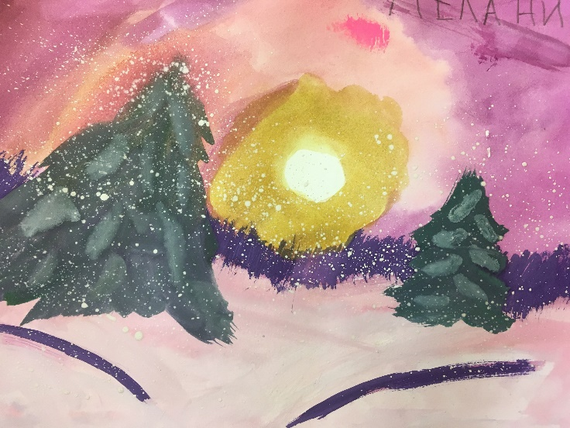
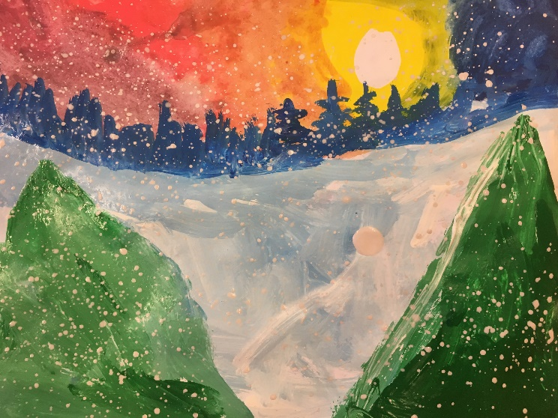
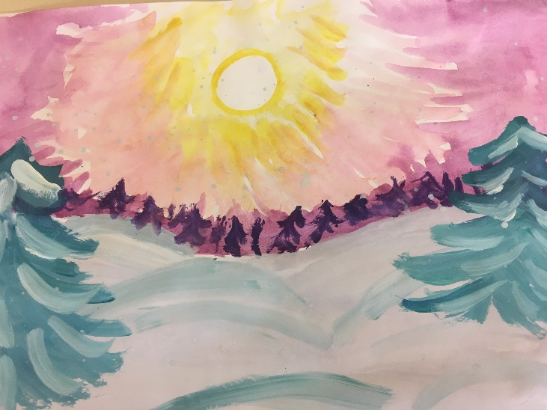
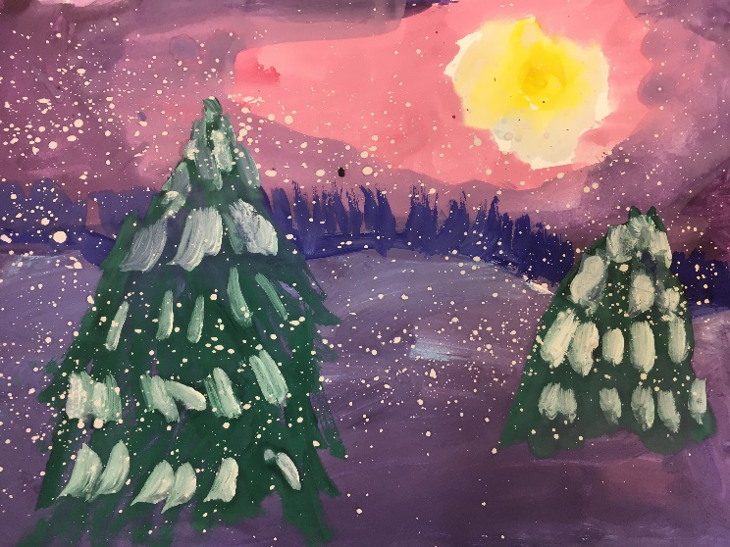

Самоанализ урока по изобразительному искусству
«Зимний пейзаж»

- Общие сведения об уроке: урок проводился 7 декабря 2018 года в МАОУ «Гимназия», в 1 классе (14 группа). Учитель – Нелюбина Надежда Анатольевна. На уроке присутствовало 28 учащихся. Первая смена, 4 урок по расписанию. Урок проводился в классе.
Обстановка в классе: класс чисто убран, на каждой перемене проветривался, освещённость соответствует стандартной. Все учащиеся готовы к уроку.

Оборудование:
для учителя – Мультимедийный ряд: произведения живописи и графики на тему «Зимний пейзаж: день и ночь». Образец педагогического рисунка.
для учащихся – альбом для рисования, кисть, гуашь, акварельные краски.
Организация начала урока: учащиеся приветствовали учителя стоя. На организационный момент было затрачено 5 минут.
Тема урока: «Зимний пейзаж»

Планируемые образовательные результаты
Предметные
Расширять представление о приметах зимы, живописи, графике; научатся описывать зимний пейзаж словами, используя образные выражения; рисовать зимний пейзаж в технике живописи.

Метапредметные
Овладевать способностью понимать учебную задачу урока; излагать собственное мнение и аргументировать свою точку зрения; вступать в речевое общение, пользоваться образной речью, развивая чуткость к меткому слову в устном народном творчестве (загадки, пословицы).

Личностные
Имеют мотивацию учебной деятельности; навыки сотрудничества со взрослыми и сверстниками в разных ситуациях, отзывчивы к красоте в природе и искусстве

Тип урока: Изучение нового материала.
Основная цель данного типа урока – дать учащимся знания по новой теме урока. Урок состоит из организационного момента, изложение нового теоретического материала, закрепление изученного материала.
К уроку приготовилась своевременно, подготовила весь наглядный материал, который будет необходим на уроке. Содержание, тематическая направленность и технология проведения полностью соответствовали уровню развития класса.
Учебное время мною было рационально использовано. Урок начала с организационного момента, который начался с трудового настроя учащихся на урок.
Изложение нового материала – основная часть этого типа урока – проводится методом объяснения, рассказа с элементами демонстрации. Для повышения эффективности учебного процесса, на уроке использовала презентацию «Зимний пейзаж».
Прежде чем перейти к самостоятельной работе, была проведена физ. минутка, для сохранения здоровье-сбережение учащихся.
В ходе самостоятельной работы учителем оказывалась индивидуальная помощь учащимся, исходя из индивидуальных способностей. Для лучшей последовательности выполнения самостоятельной работы, все этапы были показаны мною на большом листе бумаги.
По окончании урока была проведена выставка работ учащихся, где был проведён анализ работ: что получилось, а что нет? Я чётко смогла проследить, как учащиеся усвоили данную тему. Оценивание учащихся.

